6. Результаты тестирования программного продукта другой команды («Простой трекер задач»)
Тестирование программного продукта «Простой трекер задач» проводилось методом «чёрного ящика» — без анализа исходного кода, на основе базового пользовательского сценария (добавление, отметка выполнения, редактирование, фильтрация и удаление задач) и функциональных требований, приведённых в сопроводительной документации продукта (README.md). В ходе тестирования было выявлено 5 ошибок различной критичности. Сводная информация по ошибкам представлена в таблице 1, подробное описание каждой ошибки — далее по тексту раздела.
Таблица 1 – Сводная информация по выявленным ошибкам
№ | Идентификатор | Название ошибки | Критичность | Статус
1 | TC-001 | Инверсия фильтров «Активные» / «Выполненные» | Средняя | Failed
2 | TC-002 | Счётчик «Осталось задач» не учитывает выполненные задачи | Низкая | Failed
3 | TC-003 | Удаление не той задачи при активном фильтре | Высокая | Failed
4 | TC-004 | Изменённое название задачи не сохраняется после перезагрузки | Высокая | Failed
5 | TC-005 | Возможность добавить задачу с пустым названием | Средняя | Failed

6.1. TC-001. Проверка фильтрации задач по вкладкам «Активные» / «Выполненные»
1. Идентификатор. TC-001
2. Название. Проверка фильтрации задач по вкладкам «Активные» / «Выполненные»
3. Описание. Убедиться, что вкладка «Активные» отображает только невыполненные задачи, а вкладка «Выполненные» — только задачи, отмеченные как выполненные.
4. Предварительные условия:
а) главная страница приложения «Простой трекер задач» открыта;
б) список содержит задачи по умолчанию, среди которых есть как минимум одна выполненная и минимум одна невыполненная задача.
5. Шаги выполнения:
а) убедиться, что задача «Подготовить окружение для тестирования» отмечена как выполненная (стоит галочка, текст зачёркнут);
б) нажать вкладку «Активные»;
в) изучить состав отображаемого списка задач;
г) нажать вкладку «Выполненные»;
д) повторно изучить состав отображаемого списка задач.
6. Ожидаемый результат. На вкладке «Активные» отображаются только невыполненные задачи («Изучить метод чёрного ящика», «Написать тест-кейсы»); на вкладке «Выполненные» отображается только выполненная задача («Подготовить окружение для тестирования»).
7. Фактический результат. Списки перепутаны местами: на вкладке «Активные» отображается выполненная (зачёркнутая) задача «Подготовить окружение для тестирования», а на вкладке «Выполненные» отображаются невыполненные задачи «Изучить метод чёрного ящика» и «Написать тест-кейсы».
8. Статус. Failed
9. Подтверждение.
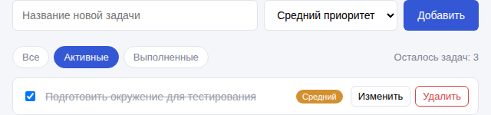
Рисунок 1 – вкладка «Активные» показывает выполненную задачу
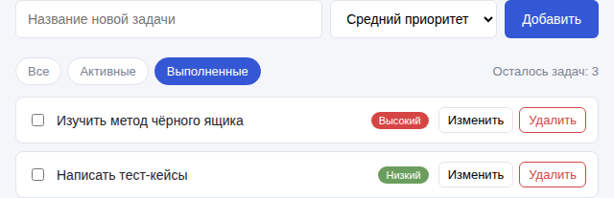
Рисунок 2 – вкладка «Выполненные» показывает невыполненные задачи
6.2. TC-002. Проверка обновления счётчика «Осталось задач» при выполнении задачи
1. Идентификатор. TC-002
2. Название. Проверка обновления счётчика «Осталось задач» при выполнении задачи
3. Описание. Убедиться, что значение счётчика «Осталось задач» уменьшается при отметке задачи как выполненной.
4. Предварительные условия:
а) главная страница приложения открыта;
б) список содержит задачи по умолчанию.
5. Шаги выполнения:
а) добавить новую задачу «Подготовить тестовый стенд»;
б) добавить новую задачу «Согласовать чек-лист»;
в) зафиксировать отображаемое значение счётчика «Осталось задач»;
г) отметить задачу «Согласовать чек-лист» как выполненную (поставить галочку);
д) повторно проверить значение счётчика «Осталось задач».
6. Ожидаемый результат. После отметки задачи как выполненной значение счётчика уменьшается на 1 и отражает реальное количество невыполненных задач.
7. Фактический результат. Значение счётчика не меняется после отметки задачи выполненной — счётчик показывает общее количество задач («Осталось задач: 5») независимо от количества отмеченных как выполненные.
8. Статус. Failed
9. Подтверждение.
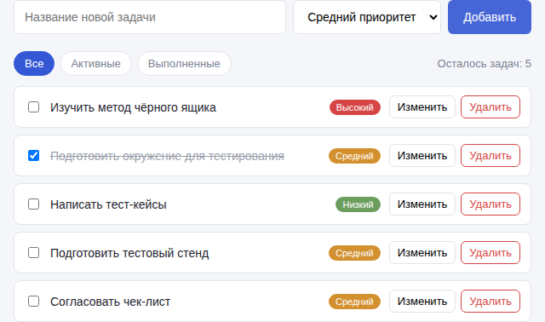
Рисунок 3 – счётчик до отметки задачи выполненной
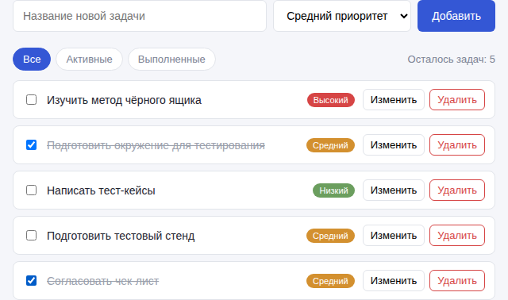
Рисунок 4 – счётчик после отметки задачи выполненной (значение не изменилось)
6.3. TC-003. Проверка удаления задачи при активном фильтре списка
1. Идентификатор. TC-003
2. Название. Проверка удаления задачи при активном фильтре списка
3. Описание. Убедиться, что кнопка «Удалить» удаляет именно ту задачу, у которой была нажата, независимо от применённого фильтра списка.
4. Предварительные условия:
а) главная страница приложения открыта;
б) список содержит не менее двух выполненных и не менее трёх невыполненных задач.
5. Шаги выполнения:
а) нажать вкладку «Выполненные» (в отображаемом списке — задачи «Изучить метод чёрного ящика», «Написать тест-кейсы», «Подготовить тестовый стенд»);
б) нажать кнопку «Удалить» у второй задачи в этом списке — «Написать тест-кейсы»;
в) переключиться на вкладку «Все»;
г) сверить итоговый список задач с ожидаемым.
6. Ожидаемый результат. Из списка исчезает задача «Написать тест-кейсы»; остальные задачи, включая «Подготовить окружение для тестирования», остаются без изменений.
7. Фактический результат. Задача «Написать тест-кейсы» остаётся в списке. Вместо неё бесследно удаляется задача «Подготовить окружение для тестирования», у которой кнопка «Удалить» не нажималась.
8. Статус. Failed
9. Подтверждение.
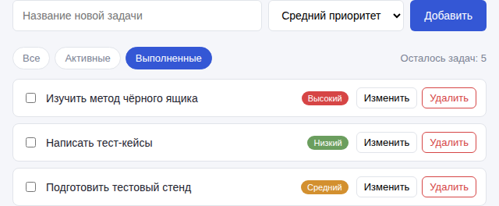
Рисунок 5 – список на вкладке «Выполненные» перед удалением задачи «Написать тест-кейсы»
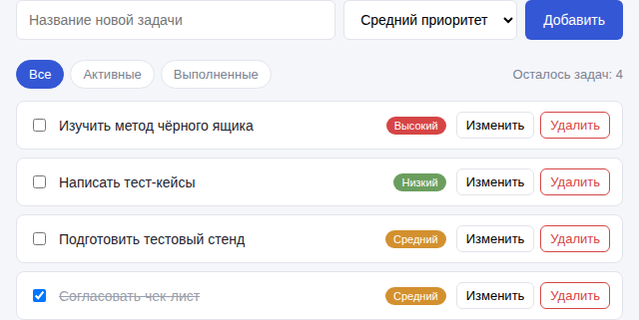
Рисунок 6 – список на вкладке «Все» после удаления: «Написать тест-кейсы» осталась, «Подготовить окружение для тестирования» пропала
6.4. TC-004. Проверка сохранения изменённого названия задачи после перезагрузки страницы
1. Идентификатор. TC-004
2. Название. Проверка сохранения изменённого названия задачи после перезагрузки страницы
3. Описание. В режиме редактирования изменить название задачи, сохранить изменения и убедиться, что новое название сохраняется после перезагрузки страницы.
4. Предварительные условия:
а) главная страница приложения открыта;
б) список содержит задачу «Изучить метод чёрного ящика».
5. Шаги выполнения:
а) нажать кнопку «Изменить» у задачи «Изучить метод чёрного ящика»;
б) заменить текст на «Актуализировать план тестирования»;
в) нажать кнопку «Сохранить»;
г) убедиться, что новое название отображается в списке;
д) перезагрузить страницу (клавиша F5).
6. Ожидаемый результат. После перезагрузки страницы список отображает изменённое название «Актуализировать план тестирования».
7. Фактический результат. Сразу после сохранения новое название отображается корректно, однако после перезагрузки страницы возвращается прежнее название «Изучить метод чёрного ящика» — изменение не было отправлено на сервер и не сохранилось.
8. Статус. Failed
9. Подтверждение.
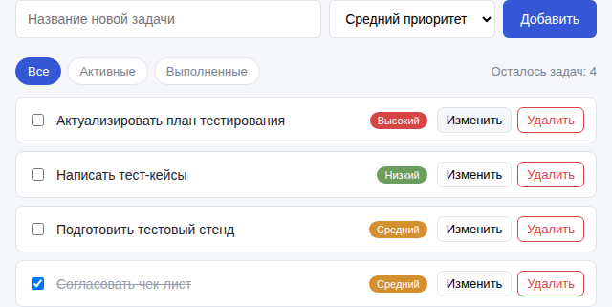
Рисунок 7 – название задачи сразу после сохранения
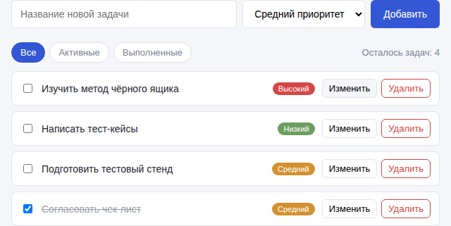
Рисунок 8 – прежнее название задачи после перезагрузки страницы
6.5. TC-005. Проверка валидации пустого названия при добавлении задачи
1. Идентификатор. TC-005
2. Название. Проверка валидации пустого названия при добавлении задачи
3. Описание. Убедиться, что форма добавления задачи не позволяет создать задачу с пустым названием.
4. Предварительные условия:
а) главная страница приложения открыта;
б) поле «Название новой задачи» пусто.
5. Шаги выполнения:
а) не заполняя поле «Название новой задачи», нажать кнопку «Добавить»;
б) изучить итоговый список задач.
6. Ожидаемый результат. Задача не создаётся; форма требует ввести название задачи (например, подсвечивает поле ввода или выводит сообщение об ошибке).
7. Фактический результат. В список добавляется новая задача без названия (пустая строка), которую невозможно содержательно отличить от остальных задач.
8. Статус. Failed
9. Подтверждение.
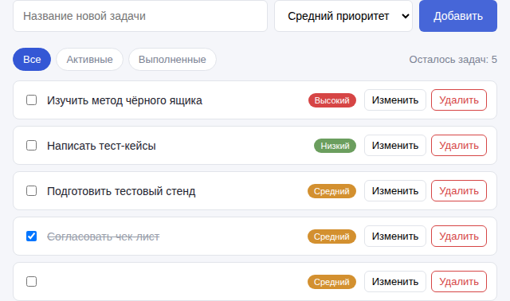
Рисунок 9 – пустая задача без названия в списке

